Приложение 1.
Вегетативные и генеративные органы растения
Вегетативные органы

Генеративные органы

Корень

Стебель

Листья

Почка

Цветок

Плод

Семя

Приложение 2.
Ткани растений
№п\п | Название ткани | Особенности строения | Функции

Приложение 3.
Кроссворд «Наука о клетке»

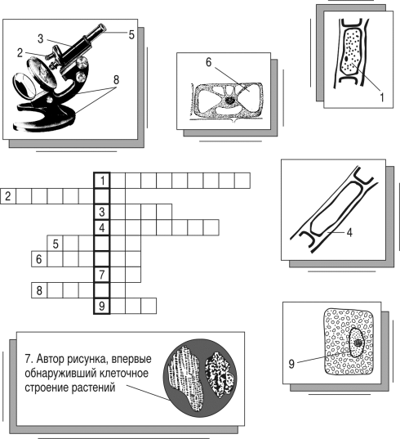

Приложение 4
Строение микроскопа
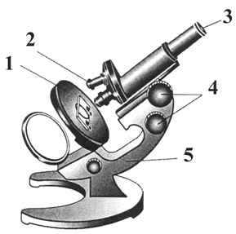
1-
2-
3-
4-
5-

Приложение 5.
Лабораторная работа «Строение растительной клетки»
Цель: изучить строение растительной клетки под микроскопом. Оборудование: микроскоп, пипетка, химический стакан с водой, пред-
метное стекло, часть луковицы, полоски фильтровальной бумаги, кусок бинта, препаровальная игла.
Ход работы:
1.Возьмите в руки предметное стекло. Тщательно протрите марлей.

2. Пипеткой нанесите 1-2 капли воды на предметное стекло.

3.Возьмите кусочек чешуи луковицы. Надломите. Отделите маленький кусочек чешуи и поместите в каплю воды (водного раствора йода) на предметное стекло. При необходимости расправьте препаровальной иглой.

4.Рассмотрите приготовленный препарат под микроскопом.

Приложение 6.
Вставь пропущенные слова
1.Клетка – основная ……………………… строения всех живых организмов.
2.Клеточная мембрана, ядро, цитоплазма - ……………………… части клеток.
3.Пластиды – есть только у ………………………. ………. клеток.
4.Генетический аппарат содержится в……………………..клетки.
5.Наружным скелетом клетки является………………………………, которая также определяет её форму.
6.Органоиды клетки и клеточные включения находятся в ………….клетки.
7.Органоиды, содержащие клеточный сок называются…………………. .
8.Все клетки дышат, питаются, растут и…………………………. .

